Проектно-исследовательская работа :
«Влияния домашних животных на самочувствие и эмоциональное состояние человека»

Работа :
ученицы 2 класса
ГОУ ЛНР
«Брянковский
учебно-воспитательный
комплекс № 17»
Жуковской Екатерины

Руководитель:
учитель начальных классов
ГОУ ЛНР«Брянковский
учебно-воспитательный
комплекс № 17»
Жуковская Галина Алексеевна

СОДЕРЖАНИЕ

Введение …………………………………………………..3
Глава I.
Основная часть…………………………………………….6
Глава I I.
Наши наблюдения ………………………………………..9
Глава I I I.
Наши эксперименты……………………………………….12
Заключение
Список литературы
Приложения

Домашние любимцы — это существа на земле,
которые любят тебя больше, чем себя.
Нет ничего приятнее любви кошки,
но нет ничего искренней чем преданность собаки…
Домашние животные - они, как мороженое,
шоколад и приключения:
вроде бы совсем не обязательны,
но совершенно необходимы для того,
чтобы жизнь была полной и счастливой.

ВВЕДЕНИЕ

Актуальность исследования
Животные являются неотъемлемой частью природы. Одни из них представляют мир дикой природы, другие чувствуют себя хозяевами человеческих домов.
Разве можно не любить животных? Ведь они поражают нас своей преданностью и сообразительностью. В отличие от людей, домашние питомцы не предают. Они терпеливо выслушивают своих хозяев и хранят их тайны. Кто-то заводит домашнего питомца, чтобы не чувствовать одиночество, кто-то чтобы дисциплинировать себя, кто-то для того, чтобы мы – дети, не скучали. А кто-то, может, просто шел по улице, увидел пушистый комочек и забрал его к себе. На такой поступок могут решиться не многие. Большинство все-таки предпочитает заводить породистых кошек и собак, королевских свинок или рыбок. На самом деле не важна порода питомца, если мы будем искренне любить его – он обязательно ответит вам взаимностью.
Чаще всего в городских квартирах заводят котов, собак, рыбок, попугаев и черепах. Самыми преданными из них являются собаки, самыми ласковыми – кошки. Домашний питомец – это не только веселье, но и забота и ответственность.
Целью моей исследовательской работы является:

Выяснение влияния домашних животных на самочувствие и эмоциональное состояние человека
Для достижения цели поставлены следующие задачи:
- Изучить литературу и материалы интернета о роли домашних животных;
- Провести анкетирование среди учеников 2 класса;
- Провести эксперименты о влиянии животных на здоровье наших родственников и знакомых;
- Собрать информацию о влиянии домашних животных на здоровье человека;
- Побеседовать с медицинским работником школы о влиянии домашних животных на самочувствие и эмоциональное состояние человека
- Получить необходимую консультацию у учителя биологии;
- По итогам исследовательской работы дать полезные советы детям, которые имеют домашних любимцев.
Объектом исследования является семья и домашние животные.
Гипотеза: если домашние животные живут рядом с человеком, то правда ли, что общение с ними оказывает положительное влияние на самочувствие и эмоциональное состояние людей.
В ходе исследования мы применили следующие методы:
- работа с литературой (энциклопедии, журналы)
- работа в сети Интернет
- анкетирование и опрос
- наблюдения
- проведение экспериментов
- подведение итогов исследования
Практическая значимость
выяснение влияния домашних животных на самочувствие и эмоциональное состояние человека
разработка рекомендаций для тех, кто хочет завести домашнее животное или уже имеет его.

ОСНОВНАЯ ЧАСТЬ
Домашние животные — животные, которые были одомашнены человеком и которых он содержит, предоставляя им, кров и пищу. Домашние животные приносят человеку пользу, либо как источник материальных благ и услуг, либо как компаньоны, скрашивающие его досуг. Никто не знает, когда появились первые домашние животные. С давних времён человек приручает их, дружит с ними. Четвероногие друзья оказывают большое влияние на нашу жизнь. В чём же оно состоит?
Учеными давно доказан факт положительного воздействия домашних животных на эмоциональное состояние человека. Милые, забавные, трогательные — они приносят много позитива в нашу жизнь. Животное в доме — это всегда хорошее настроение. Мы с удовольствие гуляем с ними, кормим их, играем. Во многих семьях кошки или собаки становятся полноправными их членами. Домашние животные – незаменимые помощники для людей-инвалидов, а также отличные компаньоны для
пожилых и одиноких людей.
Самыми распространенными домашними «целителями» считаются кошки. Если хозяину удается установить с ними доверительные отношения, то кошки способны находить и лечить больные места своего хозяина. Они ложатся на это место, мурлыкают, согревают его своим теплом – и боль отступает. В серьезной ситуации кошка может по нескольку часов не отходить от больного. По статистике, любители кошек обращаются к врачам почти в 5 раз реже, чем те, у кого их нет.
- При сердечно- сосудистых болезнях.
Известно множество историй о том, как кошки спасали людей от сердечного приступа и гипертонического криза. Кошка может даже предупредить о возможном приступе. Владельцы кошек знают, что их любимцы иногда начинают ластиться, когда их хозяин сильно раздражен или находится в напряжении.
Кошка в доме уменьшает риск повторного инфаркта миокарда. У человека, недавно перенесшего приступ, нормализуются давление и пульс после того, как он в течение нескольких минут погладит любимую кошку.
2. При болезнях желудочно-кишечного тракта
Гладить кошек полезно и для пищеварения. Короткошерстные или бесшерстные кошки (сфинксы, сиамские, ориентальные, абиссинские, тонкинские, кораты, египетские мау) обычно лучше других пород лечат болезни желудочно-кишечного тракта и мочеполовой системы.
3. При стрессе и усталости
Кошки способны снять усталость, стресс, мигрень, понизить давление, нормализовать пульс. Отличными психотерапевтами и невропатологами считаются длинношерстные кошки — cибирские, ангорские, персидские, бирманские, норвежские лесные кошки, которые помогают людям, страдающим бессонницей, раздражительностью, депрессией.
Черные кошки забирают у человека вдвое больше отрицательной энергии, чем кошки других цветов. Рыжие кошки сами отдают положительную энергию. Кошки кремового окраса «тонизируют» нашу энергетику, ну а серо-голубые – успокаивают. Белые же кошки – непревзойденные лекари по показателям.
4. Для повышения иммунитета
Если ежедневно слушать кошачье мурлыканье, исполняемое на частоте 4 – 16 Гц, это положительно отразится на иммунитете. Учёные предполагают, что мурлыканье схоже с лечением ультразвуком, которое ускоряет заживление ран, рост и укрепление костей. Персидские кошки способны облегчать боли в суставах и симптомы остеохондроза.
5. Для увеличения продолжительности жизни
Ученые института геронтологии исследовали влияние кошек на продолжительность жизни их владельцев и пришли к выводу, что люди, которые всю свою жизнь держали в доме кошку, живут в среднем на 10,3 года дольше, чем те, у кого кошки не было. У кошатников показатели кровяного давления лучше и содержания холестерина в крови оказались ниже.
6. Кошки- иглотерапевты
Кошки способны выступать и в роли «иглотерапевта»: когда они забираются на хозяина и, мурча, выпускают коготки, то раздражают рефлексогенные зоны, как при настоящем сеансе иглотерапии. Этот способ лечения давно используется в народной медицине.
7. Кошки как энергоинформационный прибор
Биоэнергетики считают, что кошка – это настоящий энергоинформационный прибор. По их мнению, если кошка часто ложится на голову своего хозяина, у него, скорее всего, гипертония или склонность к головным болям. Если любимец ложится на левую лопатку или плечо, это говорит о проблемах с сердцем. Кошка ложится на поясницу, если «чувствует» проблемы с почками, на ноги – если хозяин страдает пониженным давлением или часто простужается.
Собака еще ярче проявляет заботу о человеке. Она чувствует его состояние, стремится его развеселить, сопереживает, смотрит в глаза, а главное — искренне его любит. Существует точка зрения, что собаки — лучшее лекарство от нервных стрессов. После тяжёлого рабочего дня вас встречает собака, весело машущая хвостом. Головной боли как не бывало. Лечение с участием животных известно с эпохи мезолита. Уже тогда, 10-5 тысяч лет до нашей эры, собаки зализывали раны своих первобытных хозяев.
Детский психиатр из США Левинсон заметил, что у его пациентов улучшалось состояние после того, как они начинали играть с его собакой прямо в кабинете во время лечения.
Для того чтобы подтвердить положительное влияние четвероногих друзей на здоровье человека мы провели небольшие эксперименты.

НАШИ НАБЛЮДЕНИЯ
Домашняя кошка
У всех домашних кошек, был общий предок - дикая кошка. А еще у них есть грозные родственники - это тигры, львы, леопарды и другие хищные звери.
В древности в некоторых странах кошки считались священными животными. В их честь строились и украшались храмы. А тех, кто обижал кошек, ожидало суровое наказание.
Когда кошка умирала, ее торжественно хоронили, словно царя - фараона.
С этими зверями связано много суеверий.
Все кошки - даже домашние - очень независимы и любят гулять «сами по себе».
Кошка - удивительное животное. Кошка прекрасно видит и днем, и ночью.
Длинные белые усы, волоски на бровях называются вибрассы.
Кошка ходит очень тихо, на лапках у нее мягкие "подушечки". А если надо схватить мышку или залезть на дерево, пускаются в ход острые когти.
Длинный гибкий хвост помогает ей сохранить равновесие и приземлиться на лапы в прыжке или при падении с высоты.
Котята рождаются слепыми, беспомощными. Мама кормит их молоком, ухаживает за ними. Переносит малышей в более надежное, место. И, конечно, защищает от опасности. А котята, как и все малыши, любят поиграть.
Если кошку не обижать, она становится верным другом.
А какой у меня кот?
Моего кота зовут Фёдор. Он помесь британца и сиамца.
Фото 1.Мой Фёдор.
Я решила за ним понаблюдать. Мой кот любит:
- кушать;
- умываться;
- делать зарядку;
- помогать маме на кухне;
- играть со своим хвостом;
- кувыркаться;
- играть в мячик и конечно спать.
Фото 2. Феденька спит.
Чтобы построить крепкие и дружеские отношения со своим котом, очень важно научиться понимать его желания и потребности.
О чем говорят его глаза и хвост?
Я заметила, что когда у моего кота глаза открыты широко - он в хорошем настроении ,а когда избегающий взгляд - сделал что-то недозволенное.
Когда у него глаза полузакрыты - кот доверяет мне, когда у него спокойно поднятый вертикально хвост - выражает радость. Это происходит, когда я даю коту поесть!
Волнующий хвост - передает беспокойство, нервозность или гнев.
Понаблюдав за своим котом, я постепенно научилась понимать «слова» своего кота. Вот несколько из них:
«Я голоден!» - звучное, настойчивое «мяу».
«Мне больно!» - приглушенный «миу», как у куклы.
«Ты мне надоела!» - приглушенное ворчание.
«Погладь меня!» - нежное урчание и потирание о руку или ногу.
«Возьми меня на руки!» - заглядывает в глаза и мурчит;
Путем наблюдения я выяснила, что если мой кот сильно напугана чем-нибудь, то у него большие круглые глаза, пушистый хвост и он бежит прятаться.
Увидев меня, он приветствует негромким, мягким «мяу».
Если Фёдор хочет что-то от меня (например, молока), то он настойчиво просит меня «мяу - мяу - мяу», бывает, даже, трогает лапой. При хорошем настроении, когда кот чувствует себя хорошо и спокойно, он мурлычет.
НАШИ ЭКСПЕРИМЕНТЫ
Моя мама работает в школе учителем, приходя с работы, часто берёт нашего любимца на руки, гладит, почёсывает, а Фёдор в ответ тихонечко мурлычет и перебирает передними лапками.
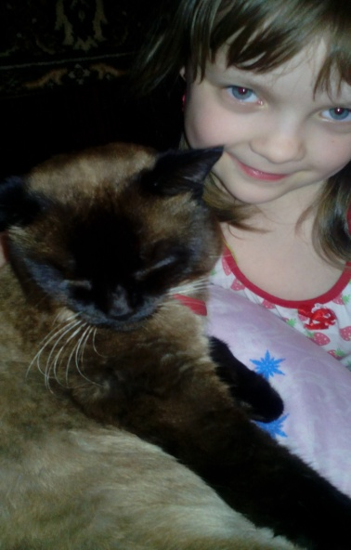
Фото 3. Моя мамочка и Фёдор. Фото 4. Я и мой котейка.
Я прочитали, что общаясь с кошкой, у человека снижается артериальное давление и захотела это проверить. Мы с мамой решили измерить артериальное давление сразу после её прихода с работы и через 20 минут после общения с нашим любимцем. По результатам исследования мы убедились, что кошка действительно оказывает положительное и целебное влияние на здоровье человека, так как давление снижается, что видно из таблицы (Приложение 1) и графика.

Вывод: если посмотреть на график, то можно увидеть, что давление снижается после общения с котом.
Мы заметили, что кот моей бабули, Пушок, всегда чувствует, что у бабушки болят ноги. Он старается потереться о них, лечь возле ног или на ноги. И бабуля говорит, что ей , действительно, становится легче минут через 15-20.
Все наши наблюдения говорят о том, что домашние животные приносят пользу, помогают больным унять боль. С этим утверждением я обратилась к медицинскому работнику нашей школы Гайтеровой Галине Илларионовне.
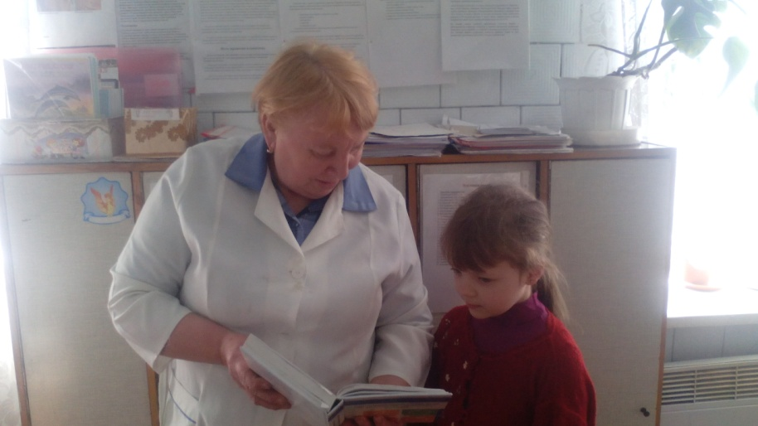
Фото 5.Беседа с медсестрой школы Гайтеровой Г.И.
Она рассказала мне, что это действительно так, и что к помощи кошек обращаются очень многие люди. Кошки не только могут диагностировать болезнь, но лечить ее. Процесс лечения какого-нибудь недуга при помощи кошек называется фелинотерапией. В качестве лекаря может «работать» любая кошка, соответствующая нескольким простым требованиям: она должна быть взрослой, здоровой, контактной, уравновешенной и доброжелательной к людям. Но среди кошастых есть особенно талантливые лекари, и их воздействие на пациента во время «сеанса кошкотерапии» значительно сильнее, чем у рядовых собратьев. Например, признано, что кошки черного цвета обладают более сильным воздействием на пациента вследствие своей повышенной энергетики. Установлено, что у кошек наблюдается «специализация» в лечении недугов в зависимости от пола животного, длины шерсти и породы. Например, длинношерстные кошки (сибирские, ангорские, персидские) — замечательные невропатологи, которые могут помочь своим хозяевам справиться с депрессией и бессонницей, а также помогут уменьшить боли в суставах и подлечат остеохондроз. Короткошерстные киски лучше лечат заболевания пищеварительной системы и почек. Сиамские кошки — специалисты по лечению простудных заболеваний. Кошки с густой плюшевой шерстью (британцы, например) врачуют сердечные заболевания. Кошачьим терапевтам свойственна специализация лечения в зависимости и от их пола. Кошки лучше излечивают нервные болезни, а коты — виртуозно одолевают радикулит и болезни суставов (артрозы). Хвостатые доктора обладают способностью чувствовать, где у человека больное место. Обычно, в таком случае кошка укладывается на это место и начинает проводить лечебный сеанс: перебирает передними лапками, иногда выпускает коготки, при этом она может урчать себе под нос. Во время лечения кошки вбирают в себя отрицательную энергию человека и перерабатывают ее в себе без какого-либо вреда для своего организма. Тем самым они помогают больному человеку скорее справиться со своим недугом.
Меня заинтересовала эта информация и решила узнать больше. Мне очень помог учитель биологии нашей школы Зинченко Раиса Федоровна.
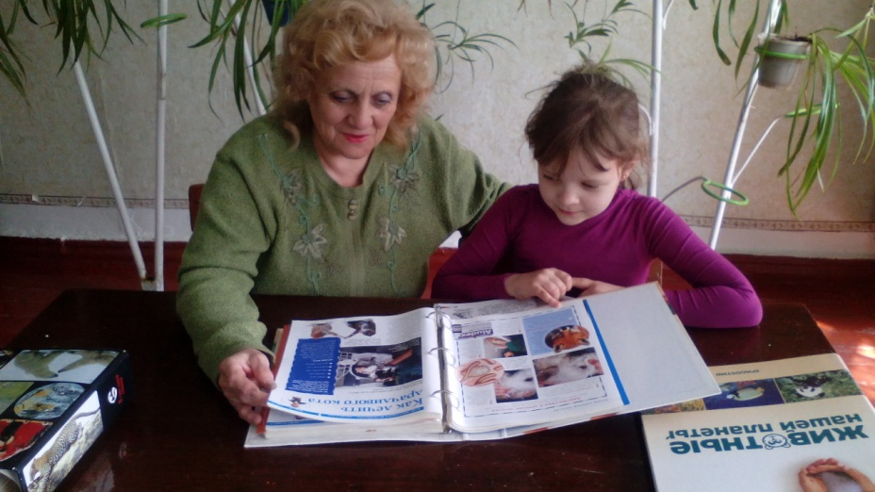
Фото 6.Консультация учителя биологии Зинченко Р.Ф.
Она сама очень любит кошек и знает многое об этих пушистых лекарях. Она рассказала мне, что в психиатрии кошки иногда оказываются более полезными, чем доктора с большим опытом работы. Нонсенс? Нет, это реальность. В некоторых психиатрических больницах специально предусмотрена «должность хвостатого психиатра», который состоит на полном довольствии клиники. С каждым пациентом кошка работает индивидуально. Курс фелинотерапии рассчитан на несколько месяцев и дает очень обнадеживающие результаты. Вероятно, каждый, в чьем доме живет кошка, неоднократно замечал ее уникальную способность быстро выводить человека из состояния стресса. Лечение основано на уникальной способности кошки установить тесный душевный контакт с больным. Люди с ментальными проблемами принимают присутствие кошки без каких-либо признаков беспокойства. Кошка не делает что-то особенное, она просто садится к больному на колени, чтобы он ее приласкал, лижет его руки и лицо. Этот теплый комочек с ласковым мурлыканьем оказывает на пациента расслабляющее воздействие. Такая кошачья терапия позволяет помочь людям, страдающим различными типами неврозов, депрессией и шизофренией.
Анкетирование
Я провела анкетирование среди учеников своего класса. Было опрошено 12 человек. Из анкет стало ясно, что во всех семьях опрошенных детей есть домашние любимцы, и даже несколько. 11 ученика ответили, что они любят своих питомцев, рады общению с ними, у них улучшается настроение. Одна девочка не может завести домашнего питомца, так как у её мамы аллергия на шерсть. (Приложение 2)
Проведя анкету, я получила такие данные:
На вопрос есть ли у тебя домашнее животное?
Ребята ответили так : есть, живет со мной в квартире -1 (8,3 %);есть, живет у нас во дворе- 9 (75 %),нет-1 (8,3 %).На следующий вопрос любишь ли ты животных? Да ответило 11 ребят (92 %), нет 1 (8,3 %).На вопрос какое у тебя домашнее животное? Ответили ,что кошка -11 человек (92 %), собака- 10 (83 %), другие животные – 5 (42 %). О том, кто заботится о твоем животном, ребята ответили, что только я- 5 (42 %), родители-2 (17 %), вся моя семья- 4 (33 %).На вопрос какое ещё животное тебе бы хотелось иметь, мои сверстники написали попугай -5 (42 %);, морская свинка- 2 (17 %), крыса – 3 (25 %).На последний вопрос моей анкеты « Как влияют домашние животные на тебя?» большинство ребят ответили, что животные поднимают настроение 10 (83 %), отнимают много времени 1 (8,3 %), вызывают аллергию 1 (8,3 %).
Дальнейший опрос показал, что в семьях встречаются следующие животные:
кошки – у 11чел.
собаки – у 10 чел.
попугаи – у 2 чел.
рыбки – у 1 чел.
хомячки – у 2 чел.

Вывод: в семьях моих одноклассников чаще всего живут кошки и собаки.
Проанализировав анкеты моих одноклассников можно сказать, что домашние любимцы приносят радость и пользу своим хозяевам!

ЗАКЛЮЧЕНИЕ
Работая над проектом, я многое узнала о кошках, их особенностях и жизни, выяснила влияния домашних животных на самочувствие и эмоциональное состояние человека
Наблюдая за своей котом Фёдором, я научилась понимать его желания и потребности. Ведь правильное общение с котом - залог хороших отношений с ним. Сейчас, узнав о том, что означают его движения, действия, поступки, звуки, я могу добиться взаимопонимания со своим любимцем.
А еще я научилась заботиться и ухаживать за ним.
Для одноклассников мной была составлена памятка «Правила ухода за домашними питомцами», в ней собраны советы, следуя которым хозяин и питомец станут лучшими друзьями.
Вывод: Гипотеза моей исследовательской работы подтвердилась.. Домашние животные ,а именно кошки, действительно приносят радость и пользу человеку. Но нужно не забывать заботиться о своих домашних питомцах, знать их привычки и повадки.
Не зря мы часто говорим о животных «Братья наши меньшие». Забота о них необходима. Ведь мы в ответе за тех, кого приручили!

Памятка по уходу за домашними питомцами:

1. Прежде чем завести животное в доме, надо узнать, а все ли члены семьи согласны. Не стоит брать питомца, если даже кто-то один против этого. Животное в доме должно быть желанно для всех.

2. Животное должно быть обеспечено регулярным и достаточным питанием. Не забывайте вовремя убирать за вашим питомцем.

3. Ухаживайте за шерстью.

4. Следите за гигиеной животного (уход за когтями, зубами, ушами, глазами, вовремя купать).

5. Играйте со своим питомцем.

6. Животным нужен свежий воздух, не забывайте о прогулках (особенно важно для собак).

7. Своевременно лечите животных.
Желаю вам удачи!

СПИСОК ЛИТЕРАТУРЫ
- Интернет-ресурсы
http://zdravplus.ru/ru/statiy/dom-da4a-soveti/278-zhivotnie-doma
http://www.petshop.ru/articles/pets-for-kids-benefit-or-harm/
- М. Крылова «Домашние кошки», «Сталкер», г. Москва, 2012

ПРИЛОЖЕНИЕ 1
Измерение артериального давления при возвращении с работы и после общения с любимым котом.
140/90 | 132/75
135/80 | 125/70
145/85 | 128/72
130/85 | 123/80
137/90 | 130/80

ПРИЛОЖЕНИЕ 2
Анкетирование
Всем ученикам моего класса были розданы анкеты вот с такими вопросами:
1.Есть ли у тебя домашнее животное?
Есть, живет со мной в квартире
Есть, живет у нас во дворе
Нет
2.Любишь ли ты животных?
Да
Нет
3. Какое у тебя домашнее животное?
Кошка
Собака
Другое ________________
4.Кто заботится о твоем животном?
Только я
Родители
Я и моя семья
5. Какое ещё животное тебе бы хотелось иметь?
__________________________________________________________________
6. Как влияют домашние животные на тебя?
Никакого влияния
Поднимают настроение
Раздражают
Отнимают много времени
Вызываю аллергию

